INTEGRALES MULTIPLES SEGUNDA PARTE
1 Sea continua en 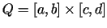, si 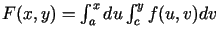demuestre que 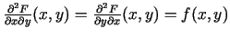para todo 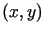interior a .
2. Calcule la masa y el centro de masa de una placa plana definida por 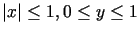, si su densidad en cada punto es proporcional a la distancia desde el punto al eje .
3. Calcule el centro de masa de la placa plana definida por 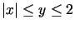cuando la densidad en cada punto es proporcional a la distancia desde el punto a la recta .
4. Interprete gráficamente la región de integración y calcule las siguientes integrales (en algunos casos puede convenirle invertir el orden de integración).
(a) 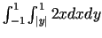
(b) 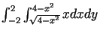
(c) 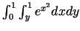
(d) 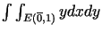
5. Indique condiciones para que una ecuación del tipo 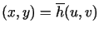defina una transformación de coordenadas; demuestre que
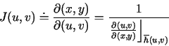

6. Resuelva los siguientes ejercicios utilizando los cambios de coordenadas propuestos.
(a) Calcule área(), 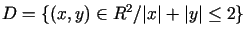, usando 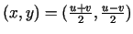.
(b) Calcule 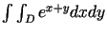, tal que en el cuadrante, usando , .
(c) Calcule el área de la región plana definida por 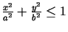con 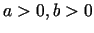, usando 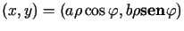.
(d) Calcule 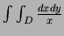, tal que 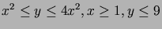usando la siguiente transformación 

